**10. A feladat a Rákosi-korszakkal kapcsolatos.**

**Töltse ki a mellékelt folyamatábrát úgy, hogy írja be a megfelelő helyre a megadott**

**források sorszámát!** *Egy négyzet üresen marad!* (Elemenként 0,5 pont.)

1. „Veszélyes elmaradottságunk behozására általános támadást kell indítanunk azzal

a céllal, hogy a dolgozó osztályok körében megtörjük a reakciós klérus befolyását.

[…] Támadásunk célja: Kiszorítani a reakciós befolyást, elsősorban a munkásság és a

parasztság köréből. Mindszenty tevékenységét és a mindszentyzmust rendőrileg,

politikailag, gazdaságilag lehetetlenné tenni. […]” *(A klerikális reakció elleni harc.*

*Javaslatok az MDP Politikai Bizottságának tagjai számára 1948. november 24.)*

2. „Felemelt ötéves tervünk harmadik esztendejében az állami termény- és

állatbegyűjtésnek az eddiginél is nagyobb jelentősége van. A szocializmus építésén

dolgozó népünk ellátásának mind jobb biztosítása előfeltétele annak, hogy tervünket

a jövőben is sikerrel hajtsuk végre. […] Az új begyűjtési rendszer alkalmas arra, hogy

a szocializmus építésén dolgozó népünk életszínvonalának állandó növekedéséhez

szükséges javak bőségét biztosítsuk. Begyűjtési rendszerünk a város és falu

szocialista kapcsolatát, a munkás-paraszt szövetséget erősíti.” *(Petőházi Sándor: Az*

*állami begyűjtésről, 1952)*

3. „Péter Gábortól [az Államvédelmi Hatóság vezetőjétől] és Décsi Gyulától [a

nyomozati alosztály vezetőjétől] hallottam 1957-ben, hogy Rákosi a[z 1949-es Rajkperben

elhangzott] védőbeszédeket, és a vádlottak utolsó szó jogán előre elkészített

beszédeit is bekérte magához, és előfordult, hogy módosított is rajtuk. […] Péter

Gábortól tudtam meg 1957 elején, hogy az ítéleteket is Rákosi Mátyás szabta ki, és ezt

egy cédulán adta át neki. […]” *(Farkas Vladimír: Nincs mentség. Az ÁVH alezredese*

*voltam, 1990)*

4. „Kihallgatásom során tiltakoztam a bűncselekményekkel való gyanúsítás ellen.

Velem azonban a legdrasztikusabb kényszereszközöket alkalmazták. Előadóim

minden áron azt akarták velem elismertetni, hogy befurakodtam a hadseregbe, és ott

mint a szervezkedés tagja ellenséges tevékenységet fejtettem ki. Ez azonban nem volt

igaz, és nem akartam elismerni. Emiatt kb. 30 napon keresztül egyáltalán nem

hagytak aludni, s ez idő alatt számtalanszor súlyosan megvertek. […]” *(Egy*

*rehabilitációs eljárásban tett vallomás az erőszak alkalmazásáról, 1954)*

5. „Elítélt feketevágók*.* X. Y-né, p-i 52 holdas asszony azzal a mesével akart vágási

engedélyt szerezni, hogy hízott disznaja beleszaladt az udvaron feldőlt vasvillába.

Az ellenőrzés során kiderült, hogy a vasvilla egyik ágát kihajlították és úgy vágták a

sertés torkába. A sertést elkobozták. A kulákasszonyt a nyíregyházi járásbíróság

egyévi börtönre, kétezer forint pénzbüntetésre és 10 hold föld elkobzására ítélte. N.

N. r-i kulák, volt hentes és mészáros feketevágásért került a bíróság elé. Négyévi

börtönre, kétezer forint pénzbüntetésre, ezer forint vagyoni elégtételre és

mezőgazdasági vagyonának elkobzására ítélték. […]” *(Szabad Nép, 1951. december 18.)*

[Az eredeti cikkben teljes személy- és helységnevek találhatók.]

6. „A megvert ellenség megtízszerezett energiával, százszorosra fokozott gyűlölettel

veti magát a harcba. […] Az osztályharc a proletárdiktatúra viszonyai között még

elkeseredettebbé vált. […] Legyen éber Pártunk minden szervezete […], és ezen

túlmenően legyen éber az egész dolgozó nép, figyeljen fel a legkisebb ellenséges

hangra vagy tettre. A hibák mögött keresse és találja meg az ellenség kezét.” *(Rákosi*

*Mátyás beszéde a Magyar Dolgozók Pártja nagy-budapesti aktíváján, 1949)*

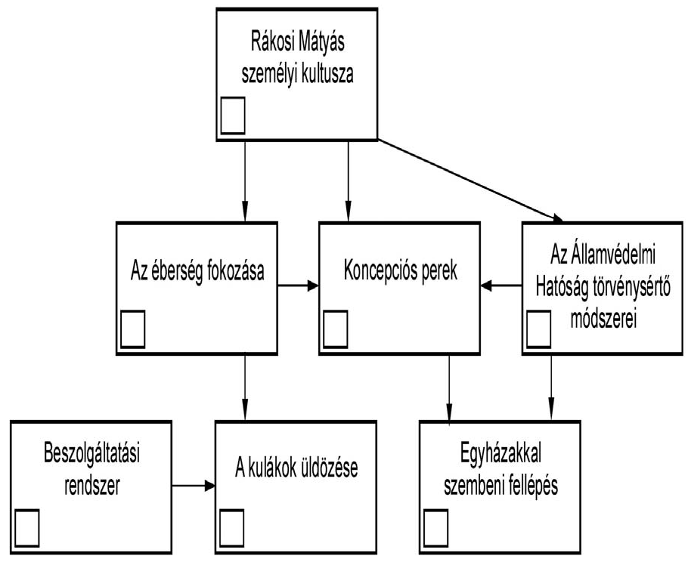

**Megoldás**

